Утвержден и введен в действие
Приказом Федерального
агентства по техническому
регулированию и метрологии
от 10 марта 2016 г. N 5-пнст

ПРЕДВАРИТЕЛЬНЫЙ НАЦИОНАЛЬНЫЙ СТАНДАРТ

ДОРОГИ АВТОМОБИЛЬНЫЕ ОБЩЕГО ПОЛЬЗОВАНИЯ

МАТЕРИАЛЫ ВЯЖУЩИЕ НЕФТЯНЫЕ БИТУМНЫЕ

МЕТОД ОПРЕДЕЛЕНИЯ ТЕМПЕРАТУРЫ РАСТРЕСКИВАНИЯ
ПРИ ПОМОЩИ УСТРОЙСТВА ABCD

Automobile roads of general use. Petroleum-based
bitumen binders. Method of determining the temperature
of cracking using the device ABCD

ПНСТ 83-2016

ОКС 93.080.20

ОКП 025600,
577515,
025732

Срок действия
с 1 июня 2016 года
по 1 июня 2019 года

Предисловие

1 РАЗРАБОТАН Обществом с ограниченной ответственностью "Инновационный технический центр" (ООО "ИТЦ") совместно с Автономной некоммерческой организацией "Научно-исследовательский институт транспортно-строительного комплекса" (АНО "НИИ ТСК")
2 ВНЕСЕН Техническим комитетом по стандартизации ТК 418 "Дорожное хозяйство"
3 УТВЕРЖДЕН И ВВЕДЕН В ДЕЙСТВИЕ Приказом Федерального агентства по техническому регулированию и метрологии от 10 марта 2016 г. N 5-пнст
4 ВВЕДЕН ВПЕРВЫЕ

Правила применения настоящего стандарта и проведения его мониторинга установлены в ГОСТ Р 1.16-2011 (разделы 5 и 6).
Федеральное агентство по техническому регулированию и метрологии собирает сведения о практическом применении настоящего стандарта. Данные сведения, а также замечания и предложения по содержанию стандарта можно направить не позднее, чем за девять месяцев до истечения срока его действия, разработчику настоящего стандарта по адресу: tk418@bk.ru и в Федеральное агентство по техническому регулированию и метрологии по адресу: Ленинский просп., д. 9, Москва В-49, ГСП-1, 119991.
В случае отмены настоящего стандарта соответствующее уведомление будет опубликовано в ежемесячно издаваемом информационном указателе "Национальные стандарты" и журнале "Вестник технического регулирования". Уведомление будет размещено также на официальном сайте Федерального агентства по техническому регулированию и метрологии в сети Интернет (www.gost.ru).

Введение

Настоящий стандарт разработан с учетом основных нормативных положений стандарта AASHTO TP 92 "Определение температуры растрескивания при помощи устройства ABCD" [AASHTO TP 92 "Determining the Cracking Temperature of Asphalt Binder Using the Asphalt Binder Cracking Device (ABCD)"] и входит в комплекс стандартов, нормирующих метод объемного проектирования асфальтобетонных смесей в Российской Федерации.

1. Область применения

Настоящий стандарт распространяется на нефтяные битумные вяжущие материалы (далее - битумные вяжущие), предназначенные в качестве вяжущего материала при строительстве, ремонте и реконструкции дорожных покрытий и оснований и устанавливает метод определения температуры растрескивания битумного вяжущего при помощи устройства для растрескивания битумного вяжущего (ABCD).

2. Нормативные ссылки

В настоящем стандарте использованы нормативные ссылки на следующие стандарты:
ГОСТ 12.1.004-91 Система стандартов безопасности труда. Пожарная безопасность. Общие требования
ГОСТ 12.1.007-76 Система стандартов безопасности труда. Вредные вещества. Классификация и общие требования безопасности
ГОСТ 12.1.044-89 Система стандартов безопасности труда. Пожаровзрывоопасность веществ и материалов. Номенклатура показателей и методы их определения
ГОСТ 12.4.131-83 Халаты женские. Технические условия
ГОСТ 12.4.132-83 Халаты мужские. Технические условия
ГОСТ 12.4.252-2013 Система стандартов безопасности труда. Средства индивидуальной защиты рук. Перчатки. Общие технические требования. Методы испытаний
ГОСТ 6259-75 Реактивы. Глицерин. Технические условия.

КонсультантПлюс: примечание.
ГОСТ 6823-2000 утрачивает силу с 1 июля 2018 года в связи с введением в действие ГОСТ 6823-2017 (Приказ Росстандарта от 04.07.2017 N 674-ст).
ГОСТ 6823-2000 Глицерин натуральный сырой. Общие технические условия
ГОСТ 6824-96 Глицерин дистиллированный. Технические условия
ГОСТ 33140-2014 Дороги автомобильные общего пользования. Битумы нефтяные дорожные вязкие. Метод определения старения под воздействием высокой температуры и воздуха (метод RTFOT)
ГОСТ Р 12.1.019-2009 Система стандартов безопасности труда. Электробезопасность. Общие требования и номенклатура видов защиты
ПНСТ 84-2016 Дороги автомобильные общего пользования. Материалы вяжущие нефтяные битумные. Метод старения под действием давления и температуры (PAV)
Примечание - При пользовании настоящим стандартом целесообразно проверить действие ссылочных стандартов в информационной системе общего пользования - на официальном сайте Федерального агентства по техническому регулированию и метрологии в сети Интернет или по ежегодному информационному указателю "Национальные стандарты", который опубликован по состоянию на 1 января текущего года, и по выпускам ежемесячного информационного указателя "Национальные стандарты" за текущий год. Если заменен ссылочный стандарт, на который дана недатированная ссылка, то рекомендуется использовать действующую версию этого стандарта с учетом всех внесенных в данную версию изменений. Если заменен ссылочный стандарт, на который дана датированная ссылка, то рекомендуется использовать версию этого стандарта с указанным выше годом утверждения (принятия). Если после утверждения национального стандарта в ссылочный стандарт, на который дана датированная ссылка, внесено изменение, затрагивающее положение, на которое дана ссылка, то это положение рекомендуется применять без учета данного изменения. Если ссылочный стандарт отменен без замены, то положение, в котором дана ссылка на него, рекомендуется применять в части, не затрагивающей эту ссылку.

3. Термины и определения

В настоящем стандарте применены следующие термины с соответствующими определениями:
3.1 битумное вяжущее (bitumen binder): Органический вяжущий материал, производимый из продуктов переработки нефти с добавлением при необходимости органических модифицирующих добавок.
3.2 инвар (invar): Сплав никеля и стали, имеющий низкий коэффициент линейного теплового расширения. Типичный коэффициент теплового расширения инвара равен примерно 1,2·10⁻⁶/°C.
3.3 температура растрескивания (cracking temperature): Температура, при которой происходит скачок деформации.
3.4 напряжение разрушения (fracture stress): Максимальное напряжение в образце, рассчитанное на основе значения скачка деформации в момент растрескивания.
3.5 скачок деформации (strain jump): Скачкообразное изменение значения деформации сжатого кольца в момент растрескивания.

4. Требования к средствам измерений, вспомогательным устройствам, материалам и реактивам

При выполнении испытаний применяют следующие средства измерений, вспомогательные устройства и реактивы.
4.1 Система устройств для растрескивания битумного вяжущего, состоящая из следующих компонентов:
4.1.1 Климатическая камера воздушного охлаждения с диапазоном рабочих температур от минус (60,0 +/- 0,5) °C до (25,0 +/- 0,5) °C. Внутреннее пространство камеры должно соответствовать следующим размерам:
- высота не менее 152 мм;
- ширина не менее 254 мм;
- глубина не менее 254 мм.
Климатическая камера должна быть оборудована электронным устройством, способным регулировать скорость охлаждения или нагрева с точностью +/- 0,5 °C в час.
Примечание - Работа при низких температурах приводит к конденсации воды внутри испытательной камеры и на кольцах устройства для растрескивания битумного вяжущего. Для периодической сушки камеры и другого испытательного оборудования рекомендуется включать климатическую камеру на повышенную температуру.

4.1.2 Система регистрации и отображения данных с компьютерным управлением, способная обеспечивать запись (не реже чем раз в 20 секунд) значений: деформации с точностью , температуры с точностью 0,1 °C и времени с точностью 1 с. Кроме того, система должна отображать графики зависимости деформации от температуры в реальном времени.
4.1.3 Кольцо устройства для растрескивания битумного вяжущего должно быть изготовлено из инвара и иметь следующие размеры: внешний диаметр (50,80 +/- 0,05) мм, высота (13,72 +/- 0,05) мм, толщина (1,65 +/- 0,05) мм. На внутренней поверхности кольца должны быть расположены: термодатчик и тензодатчик. Допускается прикрепление к кольцу защитных крышек (верхней и нижней) с помощью трех штифтов, расположенных с шагом 120° по окружности кольца. В том случае, если используются защитные крышки, на верхней крышке должен быть установлен индикатор положения тензодатчика, как показано на рисунках 1 и 2.

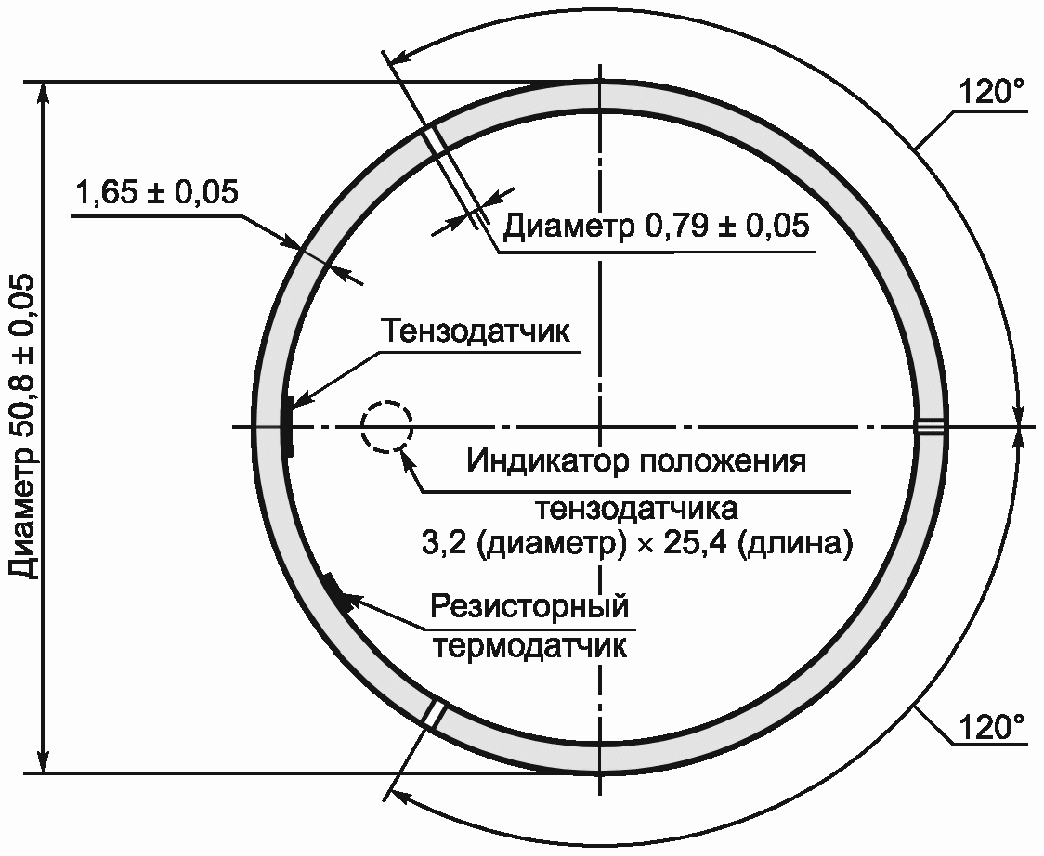

Рисунок 1 - Кольцо устройства для растрескивания битумного
вяжущего (вид сверху), размеры указаны в миллиметрах

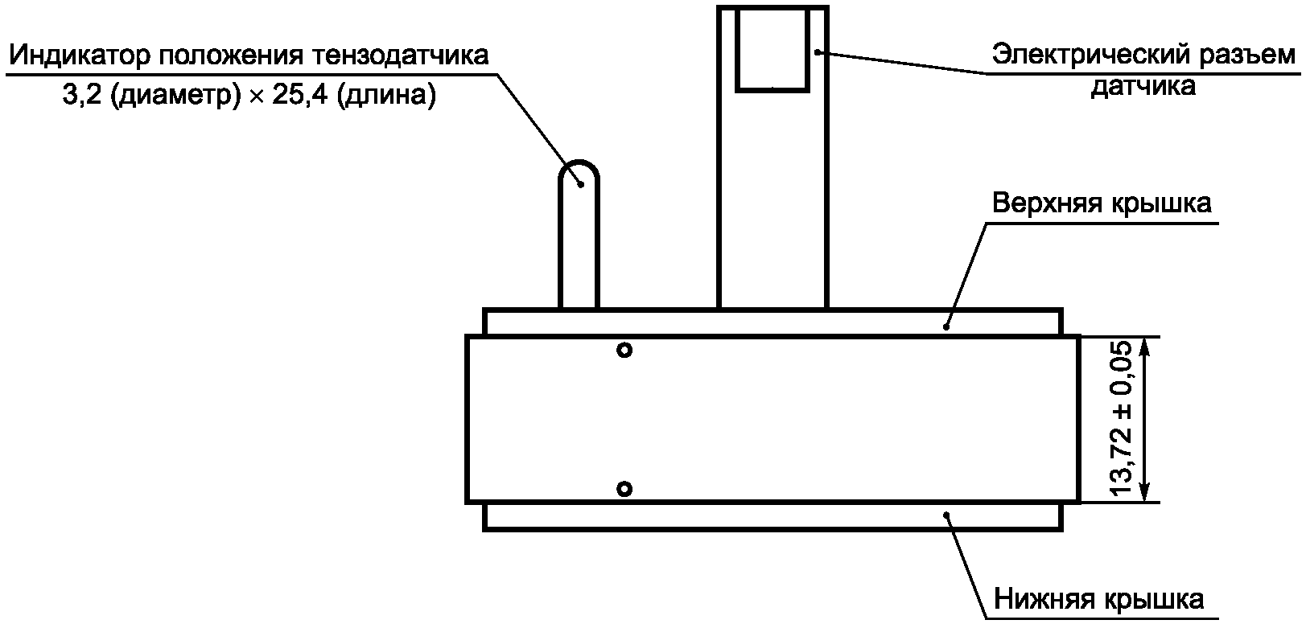

Рисунок 2 - Кольцо устройства для растрескивания битумного
вяжущего (вид спереди), размеры указаны в миллиметрах

4.1.4 Форма для образца должна быть выполнена в виде неразъемного кольца из силиконовой резины твердостью 40 единиц по Шору. Размеры формы должны соответствовать размерам, указанным на рисунках 3 и 4.

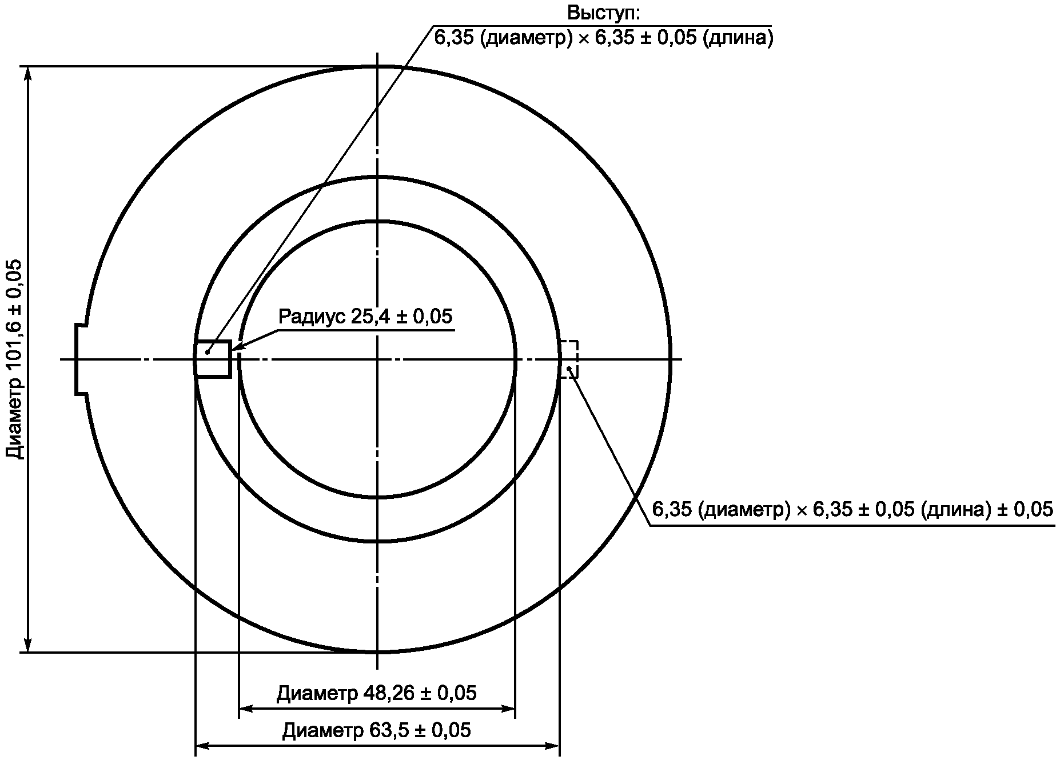

Рисунок 3 - Форма из силиконовой резины (вид сверху),
размеры указаны в миллиметрах

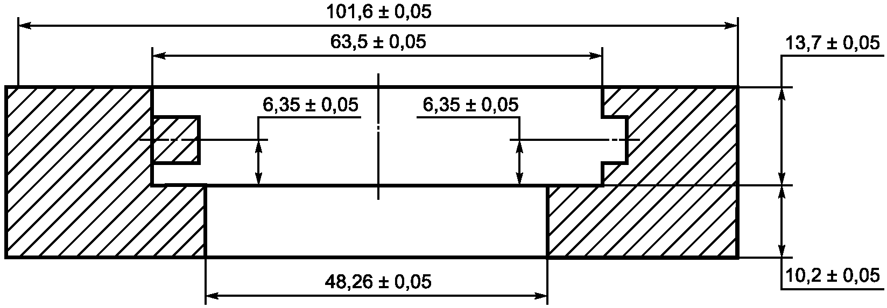

Рисунок 4 - Форма из силиконовой резины в разрезе,
размеры указаны в миллиметрах

4.2 Поворотный столик, применяемый для облегчения процедуры заливки образца битумного вяжущего, в силиконовую форму в сборе с кольцом устройства для растрескивания битумного вяжущего.

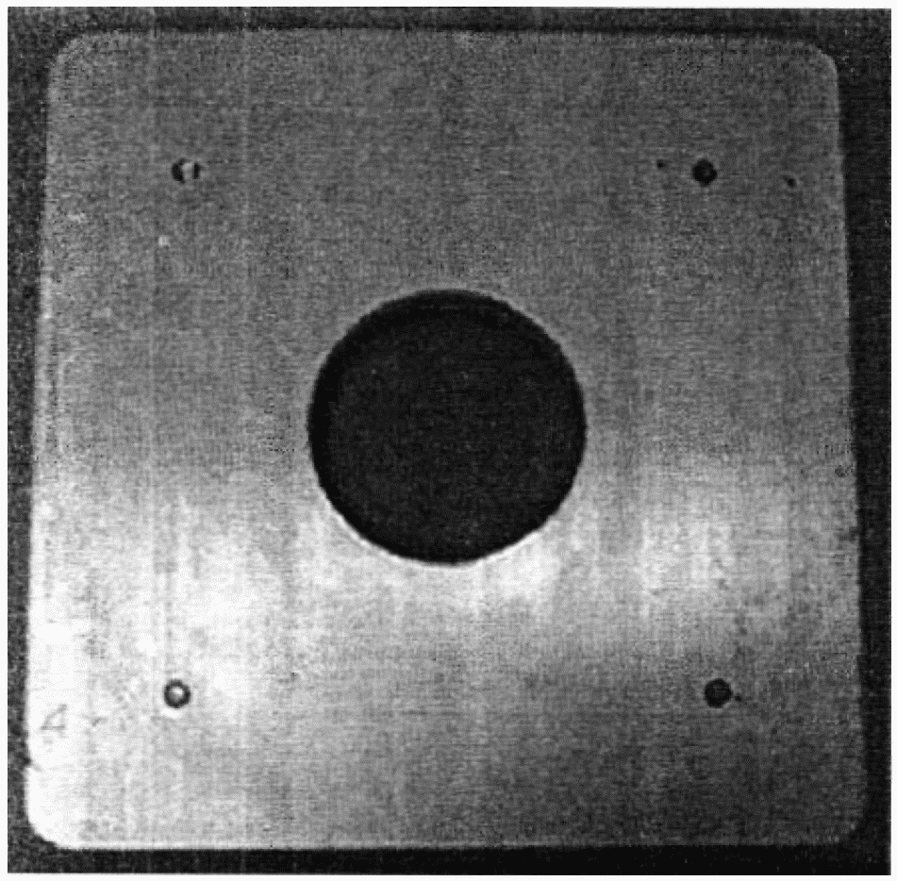

Рисунок 5 - Поворотный столик (размеры: 101,6 x 101,6 мм
центральное отверстие диаметром 33,0 мм)

4.3 Сушильный шкаф, обеспечивающий нагрев и поддержание постоянной температуры внутреннего пространства на уровне (180 +/- 5) °C.
4.4 Весы с наибольшим пределом взвешивания более 1000 г и точностью 0,1 г.
Примечание - Для удобства заливки образцов допускается применение шприца из нержавеющей стали, обеспечивающего возможность заливки четырех образцов битумного вяжущего заранее определенного объема (15,6 +/- 0,2) см³ при 170 °C.

4.5 Разделительный состав, состоящий из талька и глицерина в массовом соотношении 1:1, применяемый для смазывания внешней и нижней поверхностей кольца устройства для растрескивания битумного вяжущего.
Примечание - При проведении испытания без разделительного состава происходит приклеивание битумного вяжущего к кольцу, что приводит к искажению показаний значения деформации.

5. Метод измерений

Сущность метода заключается в охлаждении образца битумного вяжущего в форме кольца и фиксации скачка деформации.

6. Требования безопасности и охраны окружающей среды

Битумы согласно ГОСТ 12.1.007 относятся к 4-му классу опасности, являются малоопасными веществами по степени воздействия на организм человека.
При работе с битумами используют одежду специальную защитную - по ГОСТ 12.4.131 или ГОСТ 12.4.132. Для защиты рук используют перчатки - по ГОСТ 12.4.252.
При выполнении измерений соблюдают правила по электробезопасности - по ГОСТ Р 12.1.019 и инструкции по эксплуатации оборудования.
Битумы согласно ГОСТ 12.1.044 относятся к трудногорючим жидкостям. Работы с применением битумов должны производиться с соблюдением требований пожарной безопасности - по ГОСТ 12.1.004.
Испытанный материал утилизируют в соответствии с рекомендациями завода-изготовителя, указанными в стандарте организации на материал.

7. Требования к условиям измерений

При выполнении измерений соблюдают следующие условия для помещений, в которых испытываются образцы:
- температура (23 +/- 3) °C;
- относительная влажность (55 +/- 15)%.

8. Подготовка к выполнению измерений

8.1 При подготовке к выполнению измерений проводят следующие работы:
- подготовка к испытаниям;
- подготовка образцов.
8.2 Подготовка к испытаниям
Включите оборудование и установите нужные настройки, необходимые для проведения испытаний.
Перед началом испытаний тщательно протрите силиконовые формы и кольца чистой тканью или бумажным полотенцем.
Запустите систему регистрации данных и загрузите программное обеспечение согласно инструкции производителя испытательной системы.
8.3 Подготовка образцов
Битумное вяжущее необходимо довести до подвижного состояния, сначала нагревая в сушильном шкафу при температуре не выше 163 °C, затем, не допуская локальных перегревов, довести температуру битума при постоянном перемешивании до температуры, при которой динамическая вязкость битумного вяжущего составляет (0,28 +/- 0,03) Па·с. Время нагревания битума при указанных условиях не должно превышать 50 мин.
Примечание - Если температура, при которой динамическая вязкость битумного вяжущего составляет (0,28 +/- 0,03) Па·с, выше чем 163 °C, допускается разогрев в сушильном шкафу при температуре до 175 °C. Для состаренных битумных вяжущих температуру нагрева допускается принимать равной температуре нагрева несостаренного битумного вяжущего. Для битумного вяжущего, состаренного по методу PAV, допускается разогрев в вакуумной печи при температуре до 175 °C. Чтобы разогреть за заявленное время образец объемом более 1 л, его рекомендуется сначала разделить на образцы объемом менее 1 л, например, с помощью разогретого ножа.

Затем покрыть внешнюю и нижнюю поверхности кольца разделительным составом, а затем установить кольцо в силиконовую форму так, чтобы оно было заподлицо с ее верхним краем. Тензодатчик на кольце должен находиться напротив индикатора положения, как показано на рисунке 6.

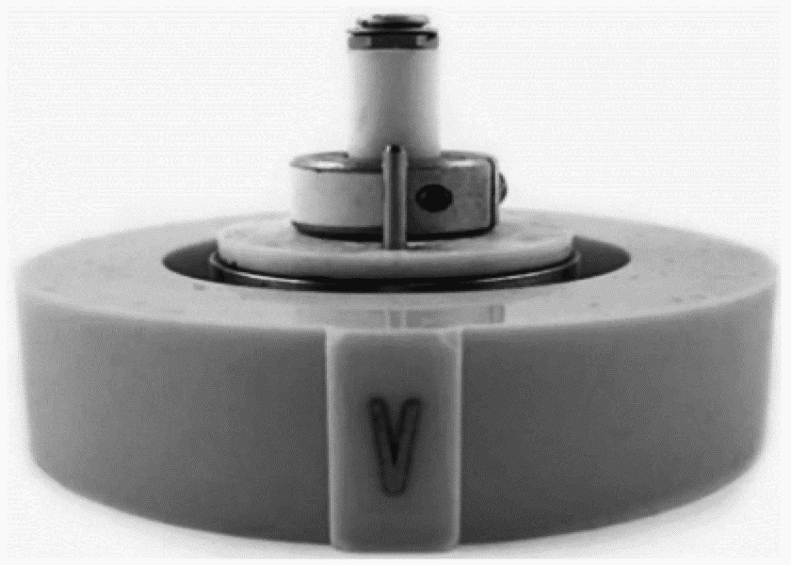

Рисунок 6 - Кольцо устройства для растрескивания
битумного вяжущего в сборе с силиконовой формой

Установить силиконовую форму в сборе с кольцом устройства для растрескивания битумного вяжущего в центр поворотного столика.
Примечание - Держать и переносить аппаратуру допускается только за поворотный столик.

Записать массу формы в сборе с кольцом и поворотным столиком с точностью до 0,1 г. Затем установить поворотный столик с формой в сборе с кольцом на горизонтальную поверхность.
Затем залить горячее битумное вяжущее в форму в сборе с кольцом в таком количестве, чтобы после охлаждения до температуры 25 °C его объем составил (14,38 +/- 0,50) см³.
Примечание - Заливку битумного вяжущего следует начинать в одной точке (обычно около индикатора тензодатчика), затем дать битумному вяжущему заполнить форму ниже выступа - перед тем как заливать пространство выше выступа. Затем продолжить равномерно добавлять вяжущее, вращая поворотный столик. Вяжущее необходимо заливать как можно быстрее, непрерывным потоком во избежание падения температуры или образования в образце воздушных полостей. В случае если для заливки не используется шприц, следует определить массу вяжущего, занимающую объем (14,38 +/- 0,50) см³, при 25 °C. Затем требуемое количество горячего вяжущего осторожно залить в форму в сборе с кольцом, установленную на весы.

Дать образцу битумного вяжущего, форме, кольцу и поворотному столику остыть до комнатной температуры в течение не менее 30 минут.
Записать массу образца, формы в сборе с кольцом и поворотного столика.
Охладить образец до температуры 0 °C. Затем, держа столик одной рукой (по возможности не держась за форму), взяться за кольцо и повернуть его примерно на 30 градусов, чтобы разрушить соединение между кольцом и образцом битумного вяжущего. Затем повернуть кольцо в обратном направлении и установить в первоначальном положении так, чтобы индикатор и тензодатчик были совмещены.
Примечание - При испытаниях битумного вяжущего, состаренного согласно ПНСТ 84, охлаждать образец до 0 °C необязательно.

9. Порядок выполнения измерения

Установить температуру в климатической камере (20 +/- 1) °C. Поместить подготовленные образцы битумного вяжущего в климатическую камеру.
Подключить кольцо устройства для растрескивания битумного вяжущего к системе регистрации и отображения данных.
Запрограммировать и инициировать температурный режим так, чтобы климатическая камера понижала температуру с 20 °C до 0 °C со скоростью 40 °C/ч, а затем от 0 °C до минус 60 °C со скоростью 20 °C/ч.
Во время понижения температуры со скоростью 20 °C/ч следует регистрировать показания деформации и температуры через каждые 20 с.
О растрескивании испытываемого образца свидетельствует скачок деформации на графике зависимости деформации от температуры, который отображается на дисплее в режиме реального времени. После растрескивания испытываемого образца испытание продолжают не менее 12 минут для получения дополнительных данных, которые необходимы при расчете скачка деформации.
Перед тем как извлечь образцы из камеры, установите температуру в климатической камере равной 20 °C при максимальной скорости нагрева и удерживайте на этом уровне в течение 30 минут.
Примечание - Нагрев климатической камеры необходим для того, чтобы избежать образования водяного конденсата.

Затем необходимо осмотреть образец битумного вяжущего, чтобы найти место растрескивания образца. Далее следует извлечь образец битумного вяжущего из формы и осмотреть его на наличие дефектов: неровностей геометрической формы, холодных швов или пузырьков воздуха в образце.
Затем следует удалить следы битумного вяжущего и разделительного состава с формы и кольца сухой тканью или сухим бумажным полотенцем.
Примечание - Не допускается применение органических растворителей для очистки силиконовых форм. В случае сильного загрязнения формы допускается применять мыльную воду и щетку с мягкой щетиной. Затем формы следует тщательно промыть чистой водой и высушить. Вяжущее с крышек кольца устройства для растрескивания битумного вяжущего допускается удалять инструментом с прямой кромкой (например, маленькой отверткой), стараясь не повредить поверхность кольца. После нескольких испытаний следует протирать наружную поверхность кольца устройства для растрескивания битумного вяжущего бумажным полотенцем, увлажненным органическим растворителем. Во избежание повреждения датчиков не допускается погружать кольца устройства для растрескивания битумного вяжущего в растворитель.

10. Обработка результатов испытаний

10.1 Температуру растрескивания битумного вяжущего необходимо определять в момент скачка деформации в испытываемом образце по графику зависимости деформации от температуры, представленном на рисунке 7.

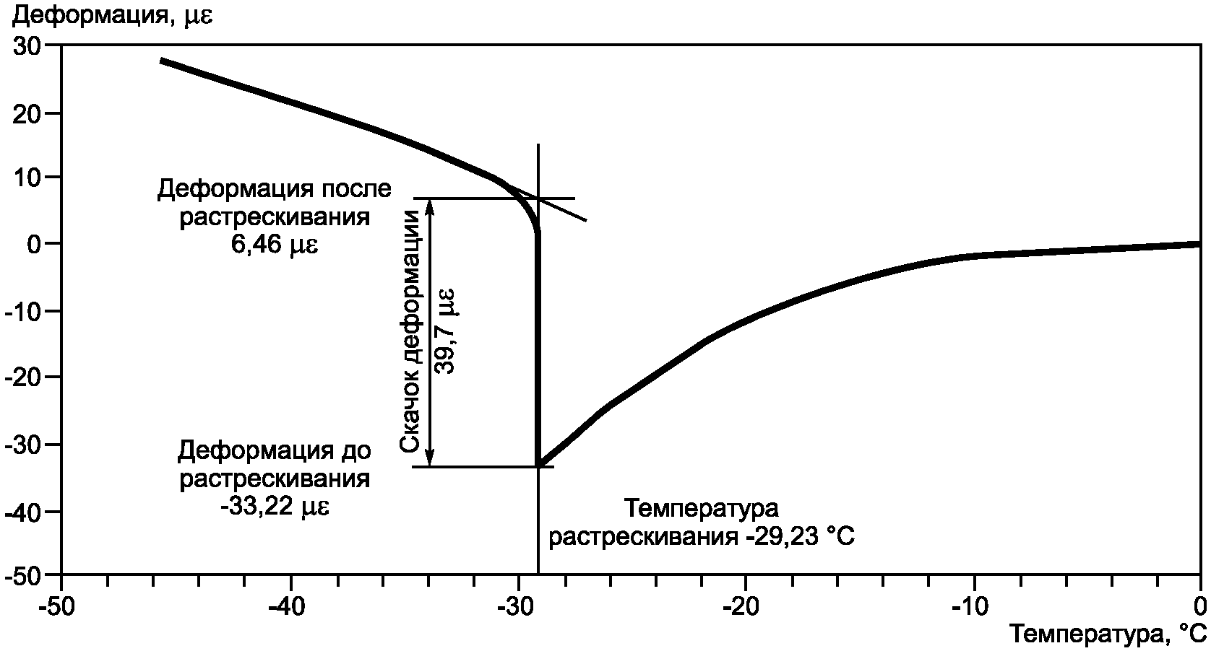

Рисунок 7 - Пример определения температуры
растрескивания битумного вяжущего по графику
зависимости деформации от температуры

10.2 Значение скачка деформации равно разнице величины деформации после растрескивания и величины деформации до растрескивания. Величина деформации до растрескивания - это величина деформации при температуре растрескивания. Величина деформации после растрескивания определяется в месте пресечения вертикальной прямой, проведенной от точки растрескивания образца битумного вяжущего и касательной линии к прямому участку графика зависимости температуры от деформации после растрескивания образца (рисунок 7).
10.3 Усилие в поперечном сечении кольца перед растрескиванием рассчитывают по формуле

, (1)

где F_{ABCD} - усилие в поперечном сечении кольца перед растрескиванием, Н;
- скачок деформации, ;
E_{ABCD} - модуль упругости кольца, Па (для кольца устройства для растрескивания битумного вяжущего E = 140·10⁹ Па);
A_{ABCD} - площадь сечения кольца, м² (для кольца устройства для растрескивания битумного вяжущего, A = 2,26451·10⁻⁵ м²).
Примечание - Предполагается, что напряжение в испытываемом образце полностью снимается после его растрескивания.

10.4 Напряжение растрескивания определяется по формуле

, (2)

где K - коэффициент концентрации напряжения (для размеров образца K равен 2);
F_{ABCD} - усилие в поперечном сечении кольца перед растрескиванием, Н;
A_{AC} - площадь сечения образца, м² (для размеров образца площадь сечения равна 4,03225·10⁻⁵ м²).
За результат испытания принимают среднеарифметическое соответствующих значений: скачка деформации, температуры растрескивания и напряжения разрушения образца, полученных на четырех параллельно испытанных образцах.
Сходимость результатов испытаний обеспечивается при условии, что два результата испытания, полученные на образцах из одной пробы битумного вяжущего, одним исполнителем, в одной лаборатории, на одном оборудовании, признаются корректными, если расхождение между ними не превышает значения, представленные в таблице 1.

Таблица 1

Название параметра | Стандартное отклонение | Допустимая разница между двумя результатами
Температура растрескивания, °C | 0,95 | 2,69
Скачок деформации, | 5,48 | 15,50
Напряжение разрушения, МПа | 0,86 | 2,43

Воспроизводимость результатов испытаний обеспечивается при условии, что два результата испытания, полученные на образцах из одной пробы битумного вяжущего в разных лабораториях двумя разными исполнителями, признаются корректными, если расхождение между ними не превышает значения, представленные в таблице 2.

Таблица 2

Название параметра | Стандартное отклонение | Допустимая разница между двумя результатами
Температура растрескивания, °C | 1,36 | 3,85
Скачок деформации, | 7,21 | 20,39
Напряжение разрушения, МПа | 1,13 | 3,20

11. Оформление результата испытания

Результат испытания оформляется в виде протокола, который должен содержать:
- идентификацию испытуемого образца;
- дату проведения испытания;
- название организации, проводившей испытание;
- ссылку на настоящий стандарт и отклонения от его требований;
- ссылку на тип испытательного оборудования;
- ссылку на акт отбора проб;
- среднее арифметическое масс образцов с точностью до 0,1 г;
- скорость остывания с точностью до 0,1 °C в час;
- температуру растрескивания с точностью до 0,1 °C;
- величину скачка деформации с точностью до ;
- напряжение разрушения с точностью до 0,01 МПа.

12. Контроль точности результата испытания

Точность результата испытания обеспечивается:
- соблюдением требований настоящего стандарта;
- проведением периодической оценки метрологических характеристик средств измерений;
- проведением периодической аттестации оборудования.
Лицо, проводящее измерения, должно быть ознакомлено с требованиями настоящего стандарта.

